GEOGRAFICA   | DEMOGRAFICA  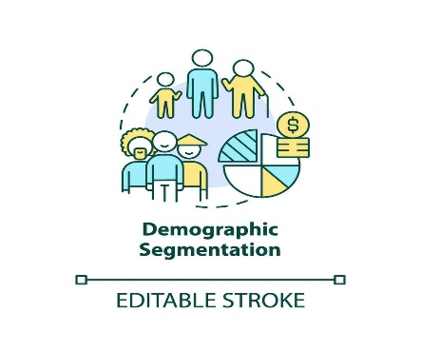 | PSICOGRAFICA   | CONDUCTUAL  
La estrategia de TAOP se concentra en zonas urbanas de Antioquia caracterizadas por una alta cultura pet-friendly.  Los principales municipios objetivo son:  * Medellín  * Envigado  * Sabaneta  * Bello  * Itagüí  * Rionegro  Estas zonas presentan un crecimiento constante en el consumo de productos para mascotas y una mayor adopción de experiencias de compra digitales. | Hombres y mujeres entre los 18 y 45 años de edad. Incluye personas solteras, parejas sin hijos y familias nucleares en diferentes etapas del ciclo de vida familiar. En cuanto al nivel socioeconómico, se ubican principalmente en estratos medio-alto y alto, con ingresos estables que les permiten destinar recursos al consumo de bienes y servicios especializados.  En términos de nivel educativo, se consideran individuos con formación técnica, tecnológica o aprofesional en curso o finalizada, lo que influye en su capacidad de decisión y en la valoración de productos orientados al bienestar y calidad de vida. Finalmente, en cuanto a ocupación, se incluyen estudiantes universitarios, empleados del sector privado, emprendedores y trabajadores independientes, quienes presentan distintos patrones de consumo pero con capacidad de gasto activa. | El público objetivo se caracteriza por ser personas que sienten un fuerte vínculo emocional con sus mascotas y las consideran parte de su familia. Tienen un estilo de vida urbano y buscan comodidad, practicidad y bienestar en su día a día.  Son consumidores que valoran la calidad por encima del precio, muestran interés por productos que mejoren la salud y el bienestar de sus mascotas, y prefieren opciones modernas, funcionales y, en algunos casos, personalizadas. Además, tienden a ser responsables, cuidadosos y comprometidos con el cuidado de sus animales de compañía. | El público objetivo presenta un comportamiento de compra recurrente en productos y servicios para mascotas, con alta sensibilidad hacia la calidad y los beneficios funcionales y emocionales del producto.  Se identifican consumidores que buscan principalmente beneficios como bienestar, salud, higiene, entretenimiento y seguridad de sus mascotas. Además, son usuarios que tienden a informarse antes de comprar, comparan opciones y valoran recomendaciones y experiencias previas.  Tambien muestran una tendencia a la fidelización cuando encuentran marcas que cumplen con sus expectativas, especialmente en productos personalizados o servicios que mejoran la calidad de vida de sus mascotas.

